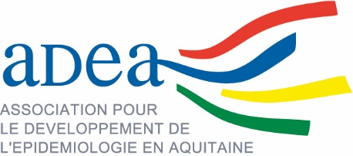
Bulletin d’inscription

18e colloque de Cambo-les-Bains
La santé de l’enfant

Vendredi 27 septembre 2024
Bulletin d’inscription à renvoyer au plus tôt, nombre de places limité
Remboursement en cas de mesure sanitaire entrainant l’annulation du colloque

Nom, prénom
Fonction
Adresse personnelle ou professionnelle
Téléphone
Mail

Frais d’inscription
(Déjeuner, pause-café compris)
Participant du secteur professionnel et industriel 200 €

Autres participants 85 €

Membre de l’ADEA à jour de sa cotisation 2022 45 €
Enseignants-chercheurs de l’ISPED et du Centre Inserm BPH U1219
Membres du Département de recherche Santé Publique

Etudiants 30 €

Traditionnel ZIKIRO en soirée et chants basques dans la montagne 50 €
(transport inclus)
Total ______
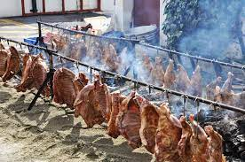

ZIKIRO ET CHORALE BASQUE DANS LA MONTAGNE
ZIKIRO. Nom commun. (Pays basque) Méchoui au Pays basque où le gigot de mouton cuit au feu de bois, mais est embroché sur un pieu planté verticalement dans le sol afin d'éviter ainsi les retombées de graisses qui brûlent et remontent en épaisse fumée

Pour toute information complémentaire http://www.adea-asso.fr/ ou téléphoner au 05 57 57 14 01

Modalité de paiement
par chèque à l’ordre de : ADEA, à adresser à ADEA, ISPED, Université de Bordeaux, CS 61292, 146 rue Léo Saignat, 33076 Bordeaux cedex
par virement ASS ADEA - BPACA ARLAC-00074 - 2 Allée des Conviviales – 33700 Mérignac
CODE BANQUE 10907 - CODE GUICHET 00074 - COMPTE N° 06221230158 – CLE RIB 93
IBAN FR76 1090 7000 7406 2212 3015 893 – BIC CCBPFRPPBDX
Code APE 731 Z - N° SIRET 43961191400011

